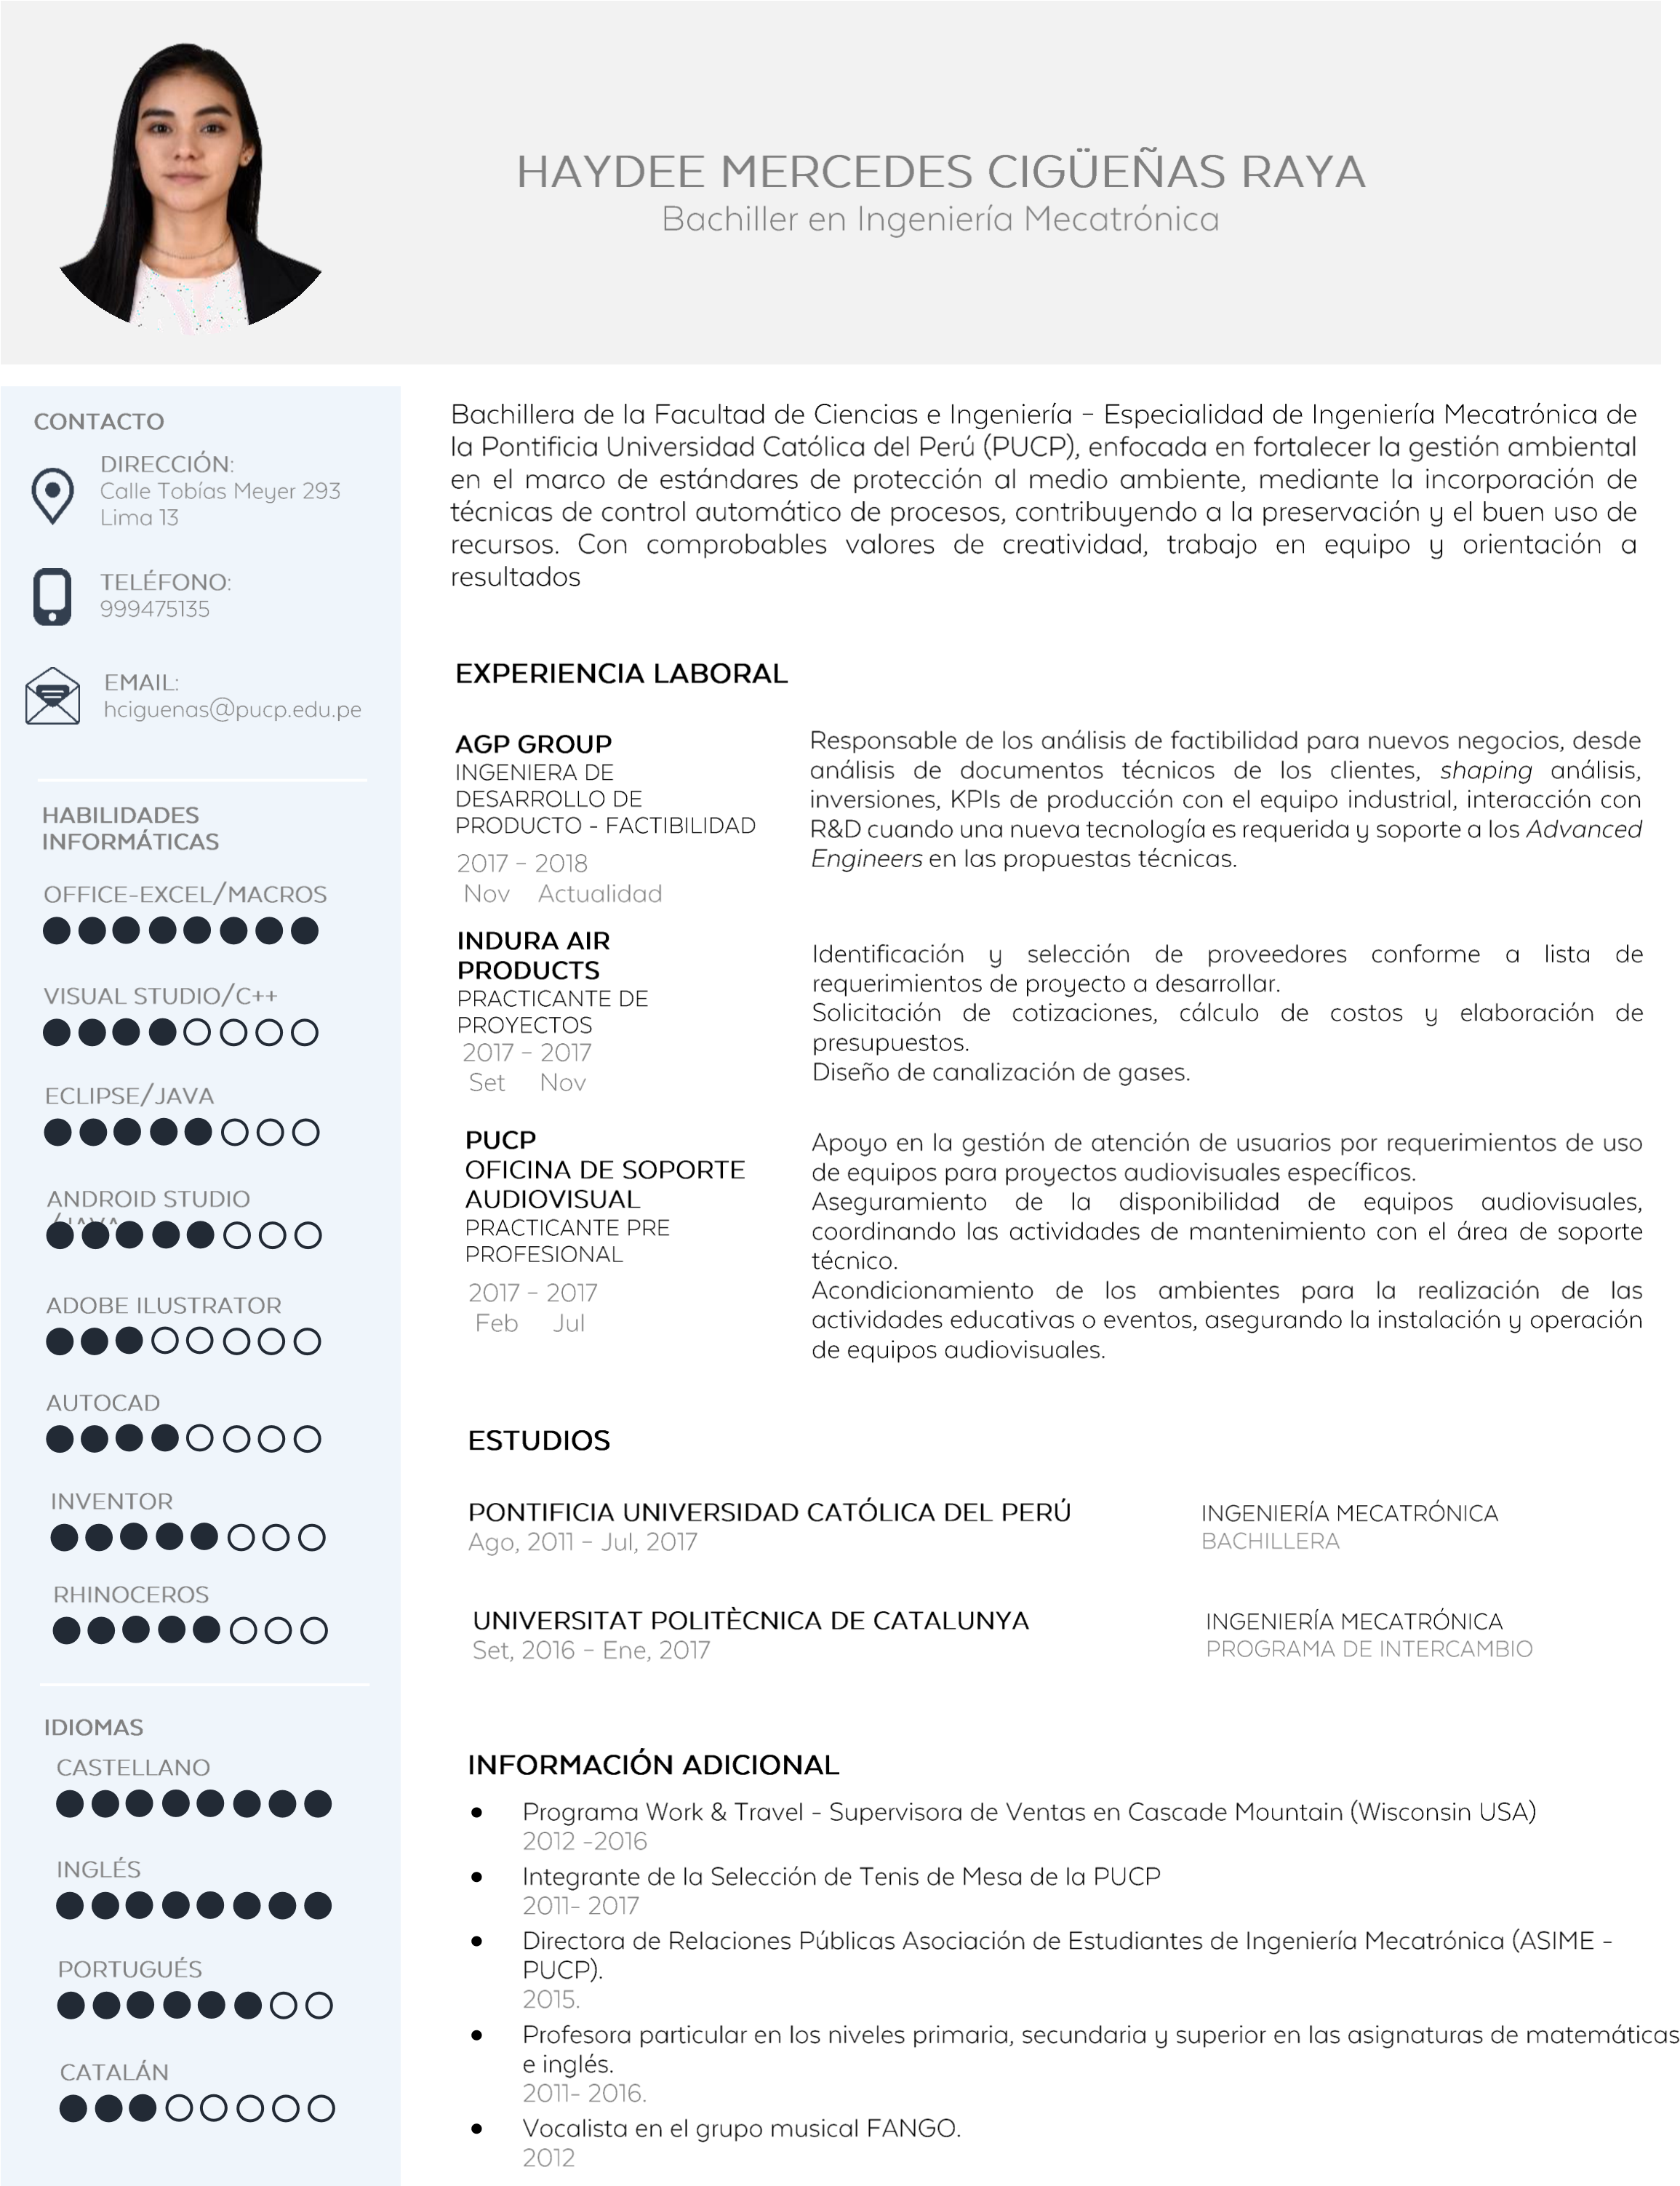

**Ich suche**

Ein bis zwei Sätze zu deiner

Motivation, Karrierewünschen Orientiere dich an den

Möglichkeiten im Unternehmen

**Ich biete Ihnen**

Ein bis zwei Sätze oder auch Stichpunkte zu deinen Kernkompetenzen und Erfahrungen. Orientiere dich an den Anforderungen zu deinem Wunschjob

**Qualifikationen**

*Soft Skills*

Hier weiche Faktoren deiner Persönlichkeit liste wie zum Beispiel: schnelle Auffassungsgabe

hohe Motivation

Teamspirit

Organisationstalent

*Sprachen*

Sprachkenntnisse unbedingt einschätzen z.B. über den europäischen Referenzrahmen für Sprachen

*EDV*

Neben den klassischen Anwenderkenntnissen auch an Kenntnisse über Videokonferenzsysteme etc. denken

**Interessen**

Sport, Kultur, Kreatives

**Persönliche Daten**

Anschrift

Straße

Ort

Telefonnummer

xxx

E-Mail

Xxx

Option: Link zum LinkedIn oder Xing Profil

CURRICULUM VITAE

**Vorname Nachname**

Geboren am in

Seit mm.jjjj Masterstudium

Universität / Hochschule

* Schwerpunkt bzw. Kernfächer
* Praxisprojekte
* Thema der Masterarbeit
* Abschluss, Note

mm.jjjj – mm.jjjj Option: Auslandssemester, Stadt und Land

* Schwerpunkte

mm.jjjj – mm.jjjj Bachelorstudium

Universität / Hochschule

* Thema der Bachelorarbeit:
* Abschluss, Note 1,9

mm.jjjj – mm.jjjj Gymnasium, Allgemeine Hochschulreife

Abschlussnote

 Ausbildung

Seit mm.jjjj Organisation, Ort

* Tätigkeit

mm.jjjj – mm.jjjj Organisation, Ort

* Tätigkeit
* xx

 Praxiserfahrung

Seit mm.jjjj Organisation, Ort

* Tätigkeit

 Weitere Tätigkeiten / Engagement